Comparer des vitesses en scratch

L'écran
On positionne un lutin grâce à ses coordonnées :
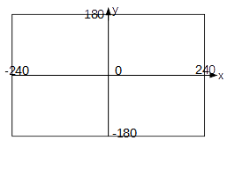
Le -203 et le 123 dépendent de l'endroit où est mis le lutin.

Déplacer l'objet
On déplace l'objet là où on veut le mettre et on rajoute la commande “Glisser”
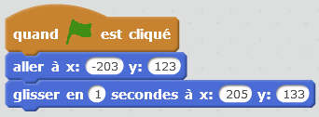
En cliquant sur le drapeau vert, on obtient :
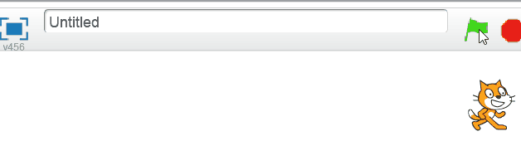

Tracer un trait sous le chat
Pour effacer tous les traits : 
Pour écrire : 
Pour ne plus écrire : 
Ce qui donne :
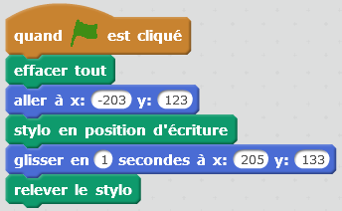

Si on veut qu'il répète cela :
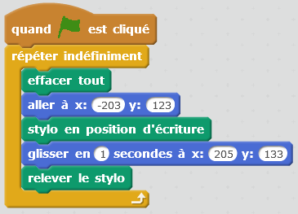

Poser une question


Utiliser une réponse...
…pour calculer le temps mis par le lutin pour faire 100m.
Pour trouver la durée du trajet de 100m, on doit diviser 360 par la vitesse en km/h.


